第II卷（非机读卷 共50分）

一、（共20分，每空1分）

1．脑啡肽是一种具有镇痛作用的药物，它的基本组成单位是氨基酸。下面是脑啡肽的结构简式。请回答下列问题：

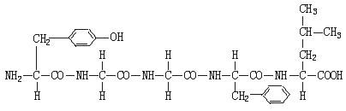

（1）组成氨基酸的四种主要元素是 ，氨基酸的结构通式为 。

（2）脑啡肽是由 个氨基酸经过 的方式形成的化合物，氨基酸分子之间连接的化学键叫 。

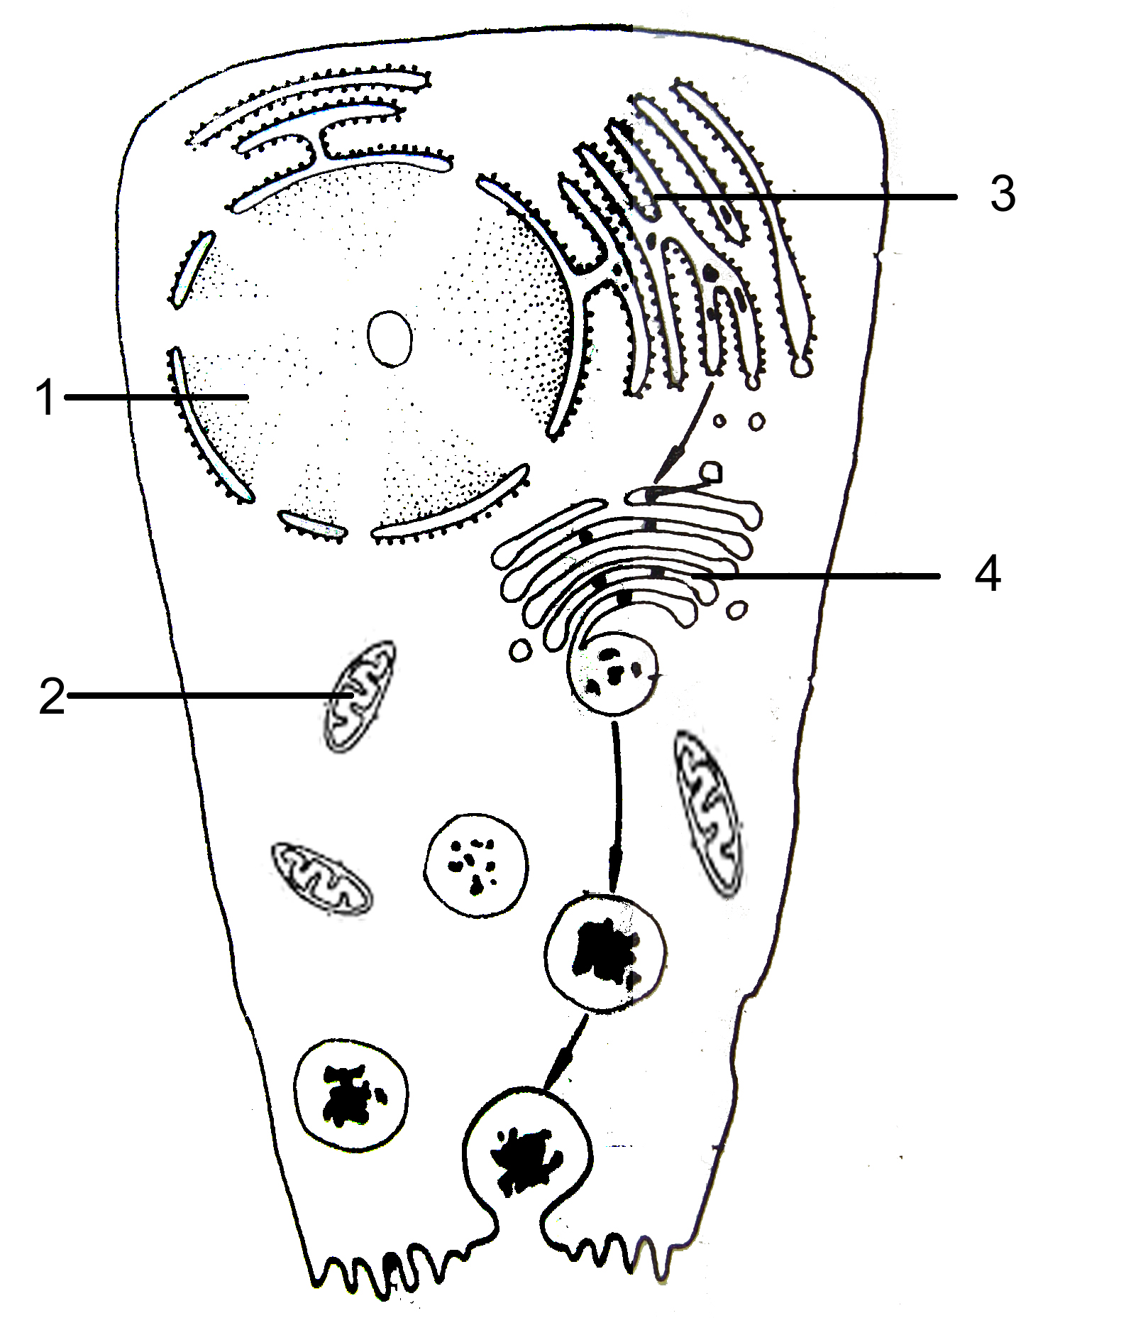2.下图表示细胞合成和分泌唾液淀粉酶过程的示意图。请回答下列问题：

（1）唾液淀粉酶的化学本质是 ，控制该酶合成的遗传物质存在于[1] 中。

（2）唾液淀粉酶先在核糖体合成，再经[3] 运输到[4] 加工，最后由小泡运到细胞膜外。整个过程均需[2] 提供能量。

3．下图是某雄性哺乳动物细胞分裂的示意图。请回答下列问题：

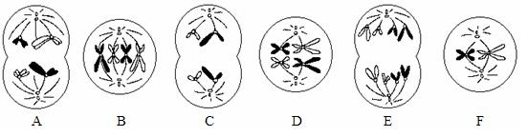

（1）图中属于减数分裂的是__________________（填字母），该动物的减数分裂发生在_________（器官）中。

（2）图中A所示的细胞有_________对同源染色体,B与C所示的细胞中的DNA含量之比为_________。

（3）该动物体细胞内有_______条染色体。

4.下图为植物光合作用过程图解。请回答下列问题：

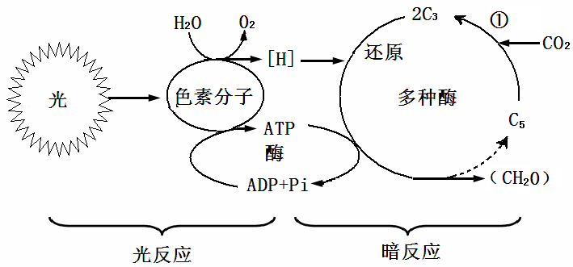

（1）光反应在叶绿体的 上进行，主要产物有 。

（2）图中**➀**表示CO2的 ；在正常光照下，若暂时停止CO2供给，细胞内的C5含量将会 ；在正常CO2浓度下，若暂时停止光照，细胞内的C3含量将会 。

二、（共30分，每空1分）

5．工业上利用酵母菌的无氧呼吸生产啤酒是在发酵罐中进行的，向发酵罐中通入氧气后，检测酵母菌种群数量、葡萄糖消耗量和乙醇产量的变化，结果如下图。

请回答下列问题：

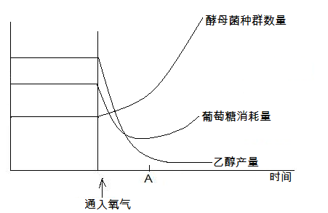

（1）酵母菌在无氧环境下，通过酶的催化作用，氧化分解 等有机物，产生的不彻底的氧化产物是 。

（2）通入氧气后，酵母菌种群数量急剧增加，此时酵母菌主要以 的方式产生后代；A点后，葡萄糖消耗量增加的原因是① ；② 。

6．人体血糖浓度的稳定对于维持正常的新陈代谢十分重要。请回答下列问题：

（1）正常成人血糖的浓度一般维持在 mg/dL 范围内。

（2）进食后，血糖浓度增加会刺激胰岛B细胞分泌 ，该激素能促进 细胞和肌肉细胞吸收葡萄糖并将其合成为糖元，同时抑制非糖物质转化为葡萄糖，使血糖浓度下降。

（3）饥饿时，血糖浓度降低又会刺激胰岛A细胞分泌 ，该激素可以促使糖元分解和非糖物质转化为葡萄糖，使血糖浓度上升。

（4）胰岛A细胞、胰岛B细胞分泌的调节血糖的两种激素表现为 作用。

7． 下图是基因控制蛋白质合成的示意图。请回答下列问题：

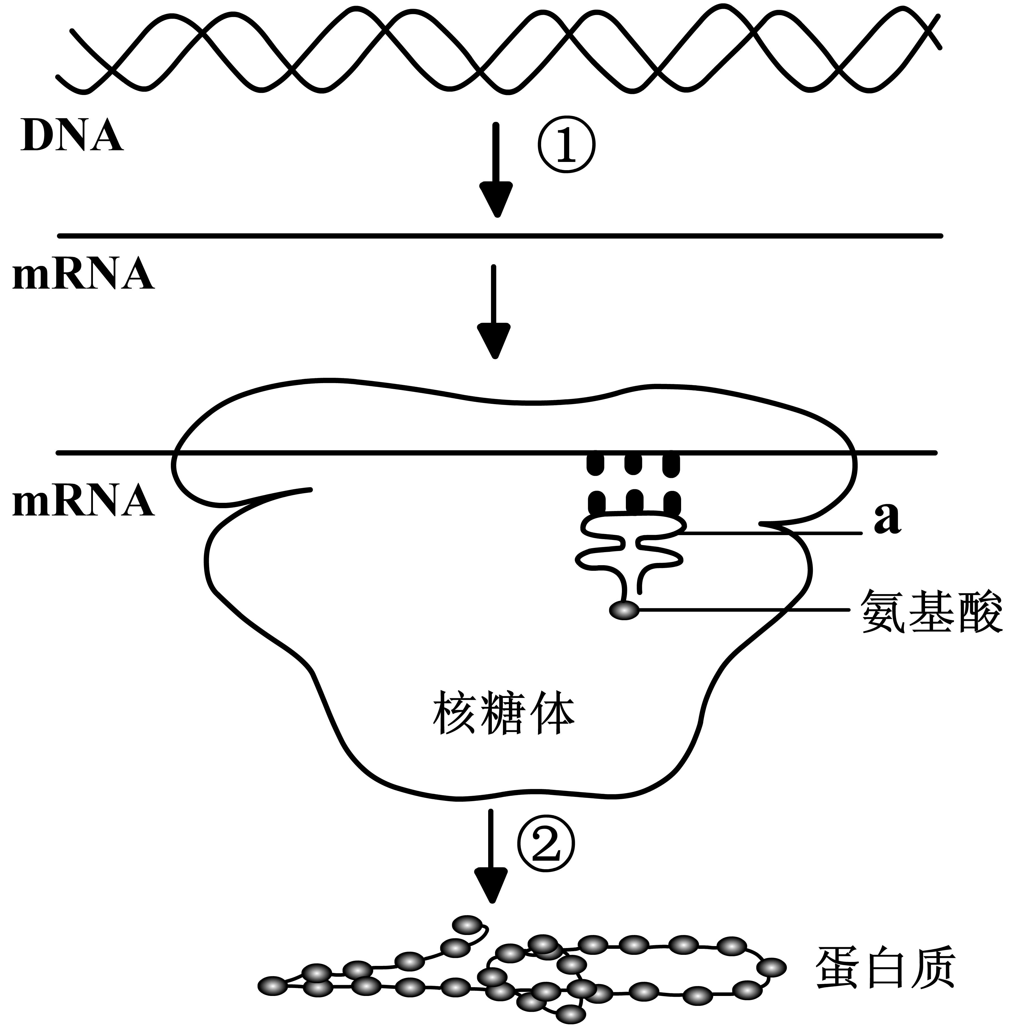

（1）图中①所示的过程在遗传学上称为 ，该过程发生在______中。

（2）mRNA上决定一个氨基酸的3个相邻的碱基叫做 。

（3）a表示 分子，它的作用是 。

8．孟德尔选用豌豆作为实验材料，进行两对相对性状的杂交实验。请回答下列问题：

（1）豌豆为闭花受粉的植物，进行杂交时，需要先在花蕾期除去母本的 ，待花成熟后再进行 。

（2）用纯种黄色圆粒和纯种绿色皱粒作为亲本进行杂交，F1为黄色圆粒，F1自交产生的F2中出现不同于亲本的新类型占F2总数的数量比为________，F2中基因型有__________种。

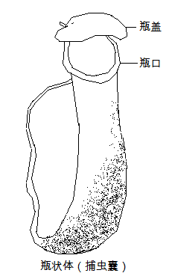（3）F1与表现型为__________的个体进行杂交，可以获得黄色圆粒、黄色皱粒、绿色圆粒、绿色皱粒四种表现型的后代，其数量比接近1:1:1:1。

9．食虫植物猪笼草通常生活在缺少氮元素的环境中，它的有些叶片能进行光合作用，有些叶片特化成食虫的瓶状体即捕虫囊（如图所示）。捕虫囊的瓶盖和瓶口颜色鲜红；瓶口光滑，生有蜜腺；瓶的下半部较厚，内壁密生消化腺，瓶内具有很多消化液。昆虫若掉入捕虫囊内，几乎难以逃脱，最终被消化液分解并被猪笼草吸收。请回答下列问题：

（1）猪笼草捕虫囊瓶口生有 可以吸引昆虫，瓶内消化液中含有 酶能够消化昆虫的蛋白质。

（2）猪笼草生长所需的有机物既可以来自叶片的 作用，也可以来自捕虫囊内的昆虫，从生态系统的成分看，猪笼草

既是 又是 。

（3）经调查，捕虫囊内既有草食性的蝗虫、蟋蟀等，也有肉食性的草蛉、螳螂等。猪笼草与这些昆虫的种间关系是 ，猪笼草在生态系统中占有 （两个、两个以上）营养级。

（4）猪笼草“食虫”的习性与其 的生活环境相适应，这种适应是长期 的结果。

（5）观察发现某种青蛙可以自由出入猪笼草的捕虫囊，甚至可以将身体藏入捕虫囊内，待昆虫在瓶口挣扎时，青蛙迅速出击，吃掉昆虫。青蛙与猪笼草构成的种间关系是 。